教育メディア研究論文テンプレート（Word版）

視覚 教示*・自律 学*・相互 琢磨*2
日本教育大学メディア開発学部*・国際メディア大学メディア関連学領域*2

日本教育メディア学会の学会誌，『教育メディア研究』のテンプレートです。タイトルは，角ゴシック（MS角ゴシック，ヒラギノ角ゴシックW3で，16 ポイント，中央寄せに設定してください。著者名は，角ゴシックで10.5ポイント右寄せです。連名の場合は，アスタリスクをつけて，所属と対応させてください。所属は，明朝（WordではMS明朝，Pagesではヒラギノ明朝pro）で右寄せ，9ポイントです。要旨は，明朝10ポイントで，両端寄せです。改行幅は固定で14.3ポイントになっています。文字数の目安は400字程度です。
要旨の下には１行あけて，キーワードを数個つけてください。「キーワード」の見出しはゴシックです。キーワードのあとに２行の改行を入れてください。全体のレイアウトに関して，最終的な編集作業を経ることになりますので，あまり細部にこだわってレイアウトしていただく必要はありません。できあがりのイメージを著者と編集委員会とで共有するためのフォーマットです。

キーワード：日本教育メディア学会，メディア研究，ひな型，テンプレート

１．はじめに
ここから本文です。二段組みです。本文は，両端揃え・MS明朝・10ポイントです。本文中の最上位の見出しは，明朝体の太字（ボールド）10.5ポイントです。下位の小見出しは，本文と同じ10ポイントです。見出しと本文の間は１行開けます。下位の小見出しと本文の間はあけません。見出しの構造は次のようにしてください。
1. 見出し
1.1. 小見出し
1.1.1. ○○○○
見出しは中央寄せしますが，1.1より下位のものは，本文と同じで左寄せです。本文全体には，１文字分字下げを設定してありますが，見出しでは，字下げ設定をはすしてください。

1.1. 字下げ設定の変更
字下げは，メニューの「書式」の中にある「段落」で設定します。インデントなどがある領域に，「最初の行」という項目があります。ここで，「字下げ」を解除したり，選んだりします。本文では，字下げの幅を「１字」にします。mm単位の数値が入っていても，ボックスに「1字」と入力することで，変更することができます。
1.2. レイアウトの変更
本文は，原則２段組ですが，場合に寄っては，一部レイアウトを壊して段組を解除する必要があるかと思います。その時は，段組を変更する部分の最初の文字の前にカーソルを置いて，「挿入」から「区切り」を選び，「セクション区切り（現在の位置から新しいセクション）」を選択します。その後，段組の設定をしてください。

２．図表の扱い
2.1. 図表のレイアウト
図，表，写真などは，原稿にレイアウトした状態でお送りください。ただし，エクセルなどのオリジナルのファイルは保存して置いてください。編集段階で必要になったときに，お送りいたくことがあります。

2.2. 図表貼り込み前のレイアウト変更
図表は貼り込むときには，テキストとして挿入します。しかし，本文の改行が14.3ポイントに設定されていますので，図表を貼り込んだときには，ごく一部しか見えません。そこで，図表を貼り込む前に，その行（段落）の行間を変更しておくとそういうことにはなりません。
行間変更は，メニューの「書式」の中にある「段落」で行います。ここの「間隔」で，「行間」を「１行」に設定してください。その後，図表を貼り込むと，全てが表示されます。

2.3. 段組をまたぐ図表
大きさによっては，段組を越えて配置する必要があると思います。その部分だけ，レイアウトを変更して段組を壊してください。２段組を解除するのは，原則，ページの最上部あるいは最下部に配置してください。

2.4. 図表のタイトルの扱い
図，表，写真には，それぞれタイトルをつけてください。タイトルは明朝太字10ポイントです。表の場合は，表の上の行，図，写真の場合は下につけて，中央揃えにしてください。

2.5. 回り込みの設定
図表の周囲に文字を配置する，回り込み設定はしないようにしてください。
図表のレイアウトは，本文との関連を考えて，紙面の上下，左右などに適切に配置してください。

3．参考文献のレイアウト
参考文献の書式は，投稿規定を参照してください。レイアウトについては，書式設定で「ぶら下げ」を設定します。「挿入」から「段落」を選び，「インデント」の領域にある「最初の行」で「ぶら下げ」を選択し「2字」と設定します。次のようになります。

Guilford, J. P. (1959) Three faces of intellect. American Psychologist, 14, 469-479.
西本三十二（1971），セサミ・ストリートと放送教育，『放送教育』1971年1月号

4．英文サマリーの扱い
論文の最後（参考文献の後ろ）には，英文要旨をつけます。タイトルは，「SUMMARY」とします。Century Schoolbookの太字で，10.5 ポイントに設定してください。タイトルの英訳はしません。要旨の本文は，Century Schoolbookの10ポイントです。
要旨の次の段落に，そのままの書式で英文キーワードを入れます。「KEYWORD：○○○○, ○○○○, ○○○○」というように入れてください。

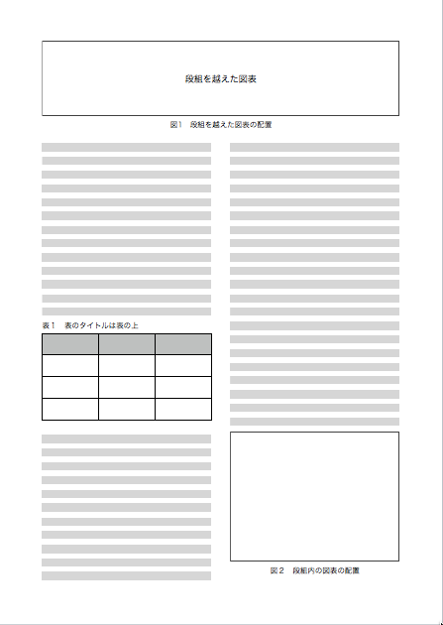
図１ 図表のレイアウト

